2014年安徽省职业院校技能大赛高职组
“嵌入式应用开发”项目竞赛试题样题

一、赛项说明
比赛分为编程阶段和赛道比赛阶段。
（一）编程阶段
1.仔细阅读任务书要求，调试完成嵌入式智能车系统任务。
2.参赛者需在Android手机端及嵌入式智能车上设计比赛应用软件，实现NFC射频卡读取，二维码识别，自动无线网络连接等功能，然后通过WIFI与大赛提供的竞赛平台（嵌入式智能车）进行实时通信。
3.根据赛道任务要求编写应用程序，并将程序安装到指定的预装有安卓系统的移动设备及嵌入式智能车上，使其能在赛道上完成“系统功能要求”部分规定的内容。
4.编写系统实施技术文档，说明系统实现的原理，系统结构，编程思路等。
5.第一阶段结束时，需要提交编写完成的技术文档及应用程序，应用程序及嵌入式智能车需封存保管，以备第二阶段赛道比赛使用。
（二）赛道比赛阶段
1.第二阶段赛道比赛期间，选手需在裁判指令下完成对第一阶段编写的Android应用程序的安装，赛前调试等准备工作，每支队伍赛前准备时常为5分钟，允许对参赛平台的硬件参数进行调整，但不允许修改软件。赛道比赛过程按事先的抽签顺序进行，参赛嵌入式智能车需按系统功能要求完成赛道比赛任务。每支参赛队允许两次赛道比赛机会，且为连续进行，两次间隔时常不得超过5分钟。且每次赛道任务时间不得超过5分钟（超出规定时间将予以扣分）。
2.第二阶段赛道比赛期间，小车须在任务书要求下与上位机协同完成全部赛程，期间禁止人为触碰小车，如车身冲出赛道即算未完成任务，并算一次比赛结束，对于赛道比赛计分，首先按完成任务功能的多少计分，即完成任务功能越多，分数越高，在完成功能相同的情况下，用时较短的分数较高；如未跑完赛道，功能完成又相同的，则所跑赛道距离较长的分数占先。总体原则是符合比赛任务书要求的功能占先，时间次之，赛道行程再次之，其它类推。
二、场地说明
1.地图说明：
长4.2M，宽3.0M，循迹线宽3CM，白色赛道宽30CM，标志物为规则的长方体，颜色为红、绿、蓝标准色。
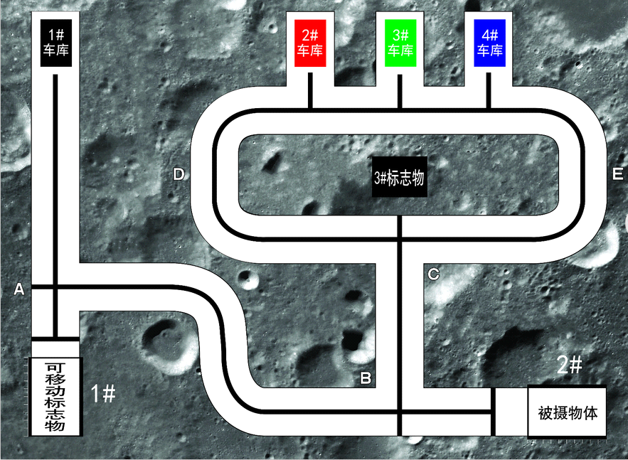
赛道地图
2.地图标识说明：
A、B、C为三个岔路口，1#、2#、3#为三个任务点。
三、系统功能要求
1．参赛选手用装有自己编写的安卓应用程序的手机读取NFC卡信息获取网络密钥并自动连接到嵌入式小车。
3．裁判下达启动命令后，参赛选手通过手机启动小车，裁判员开始计时。
4．小车从1#车库出发通过自动循迹到达A点时停车并向手机发送赛道信息，手机收到信息后向嵌入式小车发送探测命令，小车收到命令后通过任务板上的超声波模块探测障碍物与小车之间的距离并将信息发送到手机上，手机应显示出距离信息并保存至手机内存中。
5．小车完成超声波测距任务后，手机控制小车退回到A点，之后手机向小车发送“左转”指令，当该指令发送3秒后，手机再次发送“自动循迹”指令。此时小车就会离开A点向B点出发，当小车到达B点时停车，如步骤4一样小车会退出“自动循迹”模式，等待手机的下一步指令。得知小车停在B点之后，手机应向小车前进至拍照停止线位置，并发送“拍照”指令，将小车上的摄像头图片发送给手机，并保存该图片到手机的内置存储中，以备后期检查
6．同步骤5，手机控制小车回到B点后，发送左转指令后并开始发送自动循迹命令，小车即开始向C点开去。到达C点后。小车再次停止自动循迹，停在C点时。手机中的软件应能自动分析出该点位置，控制小车拍摄3#标志物上的图片，并自动判断出该图片里哪种颜色为主，并根据结果判别小车应该是向左、还是向右走，并进入相应车库，当小车最终停在了2#、3#或4#车库后，比赛正式结束。
7．计时部分为从车库出发到达C点之间的时间，入库时间不在计时范围内。

